Вам установлено право на региональный материнский семейный капитал при рождении второго ребенка

Ознакомиться с перечнем документов и подать заявление по нужному направлению можно отсканировав представленный QR код | Средства регионального материнского (семейного) капитала при рождении второго ребенка могут быть направлены по следующим направлениям:
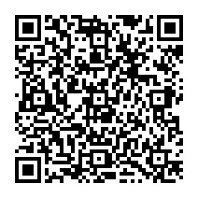 | на оплату строительства, реконструкции объекта индивидуального жилищного строительства, выполняемого гражданами без привлечения организации, осуществляющей строительство (реконструкцию) объекта индивидуального жилищного строительства
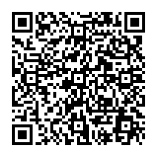 | на приобретение товаров, предназначенных для социальной адаптации и интеграции в общество детей-инвалидов, в соответствии с индивидуальной программой реабилитации или абилитации инвалида путем компенсации расходов на приобретение таких товаров (за исключением расходов на технические средства реабилитации, предусмотренные федеральным перечнем реабилитационных мероприятий, технических средств реабилитации и услуг, предоставляемых инвалиду за счет средств федерального бюджета)
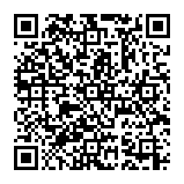 | на уплату первоначального взноса и (или) на погашение основного долга и уплату процентов по кредиту (займу), включая ипотечный кредит, на приобретение или строительство жилого помещения (за исключением штрафов, комиссий, пеней за просрочку исполнения обязательств по указанному кредиту (займу)
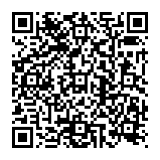 | на оплату содержания ребенка (детей) и (или) присмотра и ухода за ребенком (детьми) в организации, реализующей образовательные программы дошкольного образования и (или) образовательные программы начального общего, основного общего и среднего общего образования
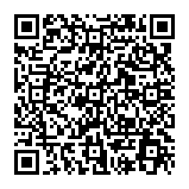 | на оплату строительства, реконструкции объекта индивидуального жилищного строительства, выполняемого с привлечением строительной организации
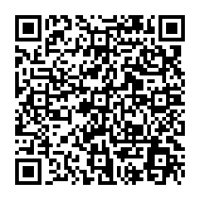 | на оплату пользования жилым помещением и коммунальных услуг в общежитии, предоставляемом организацией обучающимся на период обучения
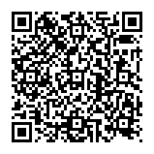 | на приобретение услуг, предназначенных для социальной адаптации и интеграции в общество детей-инвалидов, в соответствии с индивидуальной программой реабилитации или абилитации путем компенсации расходов на приобретение услуг (за исключением расходов на медицинские услуги, а также на реабилитационные мероприятия и услуги, предусмотренные федеральным перечнем реабилитационных мероприятий, технических средств реабилитации и услуг, предоставляемых инвалиду за счет средств федерального бюджета)
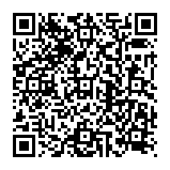 | в счет уплаты цены договора участия в долевом строительстве
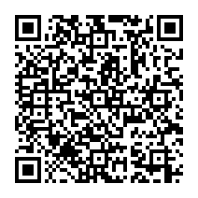 | в счет уплаты вступительного взноса и (или) паевого взноса, в случае если лицо, включенное в регистр, или супруг лица, включенного в регистр, является членом жилищного, жилищно-строительного, жилищного накопительного кооператива
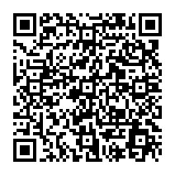 | на получение образования ребенком (детьми)

